3-10
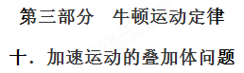
一．选择题
1．如图所示，在光滑水平面上叠放着A、B两物体。现对A施加水平向右的拉力F，通过传感器可测得A的加速度a随拉力F变化的关系如图B所示。已知重力加速度g = 10 m/s²，由下列说法正确的是
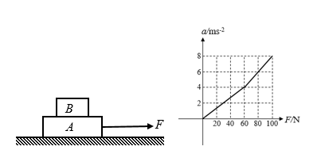
A．A的质量是5kg
B．B的质量是5kg
C．A、B之间的动摩擦因数是0.4
D．A、B之间的动摩擦因数是0.8
【参考答案】BC
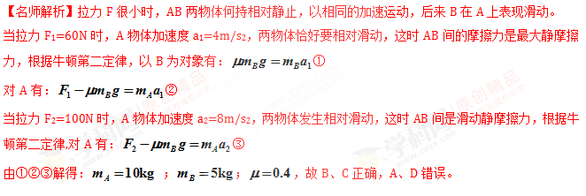
2（2018湖南长郡中学实验班选拔考试）如图所示，质量分别为m₁、m₂的两物块叠放在一起，以一定的初速度一起沿固定在水平地面上倾角为α的斜面上滑。已知m₂与斜面间的动摩擦因数μ<tanα，则
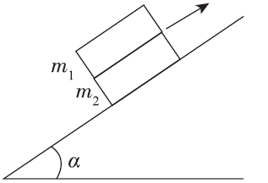
A．整体在上滑的过程中处于失重状态
B．整体在上滑到最高点后将停止运动
C．两物块之间的摩擦力在上滑与下滑过程中大小相等
D．两物块之间的摩擦力在上滑过程中大于下滑过程
【参考答案】.AC
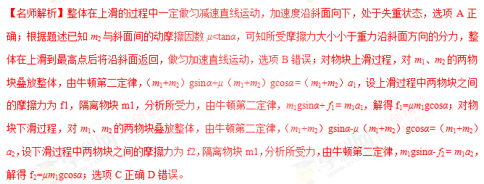
3. (2017·哈尔滨三中模拟)如图所示，光滑水平面上放置着四个相同的木块，其中木块B与C之间用一轻弹簧相连，轻弹簧始终在弹性限度内。现用水平拉力F拉B木块，使四个木块以相同的加速度一起加速运动，则以下说法正确的是( )
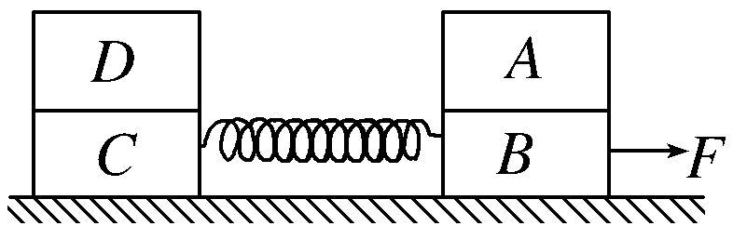
A．一起加速过程中，C木块受到四个力的作用
B．一起加速过程中，D所受到的静摩擦力大小为
C．一起加速过程中，A、D木块所受摩擦力大小和方向相同
D．当F撤去瞬间，A、D木块所受静摩擦力的大小和方向都不变
【参考答案】BC
【名师解析】在水平拉力F的作用下，四个木块以相同的加速度一起加速运动，则由牛顿第二定律可知，对整体有F＝4ma，对A、D木块有f_{A}＝f_{D}＝ma，解得A、D木块所受摩擦力大小f_{A}＝f_{D}＝，方向均水平向右，故B、C正确；一起加速过程中，C木块受到重力、D木块对其的压力和静摩擦力、地面对其的支持力及弹簧对其的弹力，共五个力的作用，故A错误；当F撤去瞬间，D木块所受静摩擦力的大小和方向均不变，而A木块所受静摩擦力的大小不变但反向，故D错误。
3.(2016·江苏泰州期末)如图所示，在光滑平面上有一静止小车，小车质量为M＝5 kg，小车上静止地放置着质量为m＝1 kg的木块，木块和小车间的动摩擦因数为μ＝0.2，用水平恒力F拉动小车，下列关于木块的加速度a_{m}和小车的加速度a_{M}，可能正确的有( )
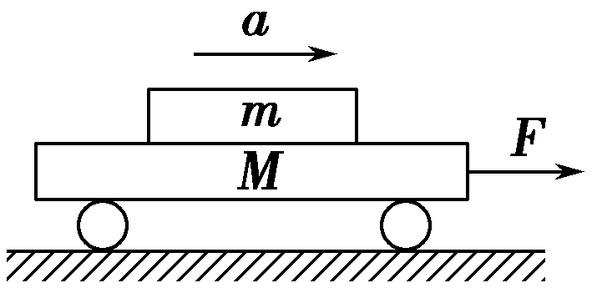
A.a_{m}＝1 m/s²，a_{M}＝1 m/s²
B.a_{m}＝1 m/s²，a_{M}＝2 m/s²
C.a_{m}＝2 m/s²，a_{M}＝4 m/s²
D.a_{m}＝3 m/s²，a_{M}＝5 m/s²
【参考答案】AC
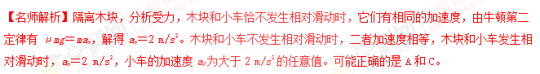
4.(2016·河北省衡水中学调研)如图甲所示，A、B两物体叠放在一起放在光滑的水平面上，B物体从静止开始受到一个水平变力的作用，该力与时间的关系如图乙所示，运动过程中A、B始终保持相对静止。则在0～2t₀时间内，下列说法正确的是( )
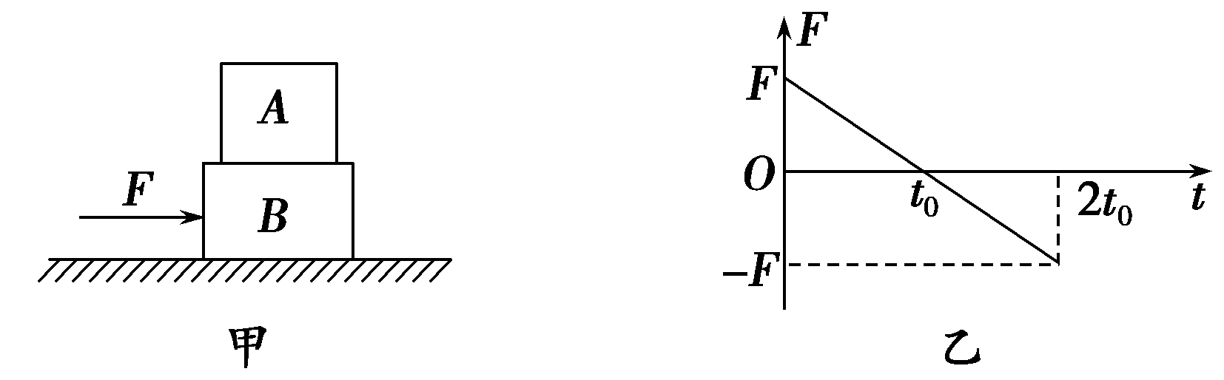
A.t₀时刻，A、B间的静摩擦力最大，加速度最小[来源:学§科§网Z§X§X§K]
B.t₀时刻，A、B的速度最大
C.0时刻和2t₀时刻，A、B间的静摩擦力最大
D.2t₀时刻，A、B离出发点最远，速度为0
【参考答案】BCD
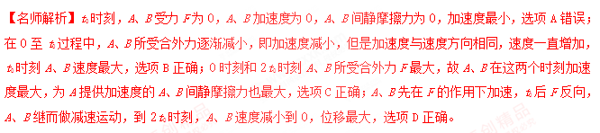5.如图所示，质量为M的长木板位于水平面上，质量为m的物块静止在长木板上，两者之间的动摩擦因数为μ，现对物块m施加水平向右的恒力F，若恒力F使长木板与物块出现相对滑动，施加力F的最小值为（重力加速度大小为g，物块与长木板之间的最大静摩擦力等于两者之间的滑动摩擦力）（ ）。[来源:学+科+网]
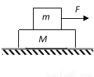
A. μmg（1+M/m)
B. μmg（1+ m/M)
C. μmg
D. μMg
【参考答案】BCD
【名师解析】以物块为研究对象，由牛顿运动定律，F-μmg =ma₁，以长木板为研究对象，由牛顿运动定律，μmg =Ma₂，若长木板与物块出现相对滑动，必有a₁> a₂，联立解得：F>μmg（1+ m/M), 施加力F的最小值为μmg（1+ m/M),选项B正确。
6、（2018年江苏联考）如图所示为儿童乐园里一项游乐活动的示意图：金属导轨倾斜固定，倾角为α，导轨上开有狭槽，内置一小球，球可沿槽无摩擦滑动，绳子一端与球相连，另一端连接一抱枕，小孩可抱住抱枕与之一起下滑，绳与竖直方向夹角为β，且β保持不变。假设抱枕质量为 m₁，小孩质量为m₂，小球、绳子质量及空气阻力忽略不计，则下列说法正确的是
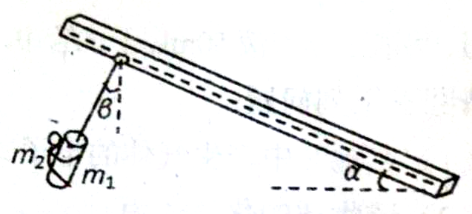
A、分析可知α=β
B、小孩与抱枕一起做匀速直线运动
C、小孩对抱枕的作用力平行导轨方向向下
D、绳子拉力与抱枕对小孩作用力之比为（m₁ +m₂）∶m₂
【参照答案】AD
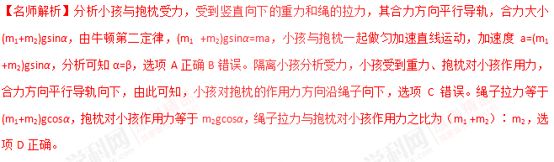
7．（2016湖北武汉联考）如图1所示，在光滑水平面上叠放着甲、乙两物体。现对甲施加水平向右的拉力F，通过传感器可测得甲的加速度a随拉力F变化的关系如图2所示。已知重力加速度g=10 m/s²，由图线可知（ ）
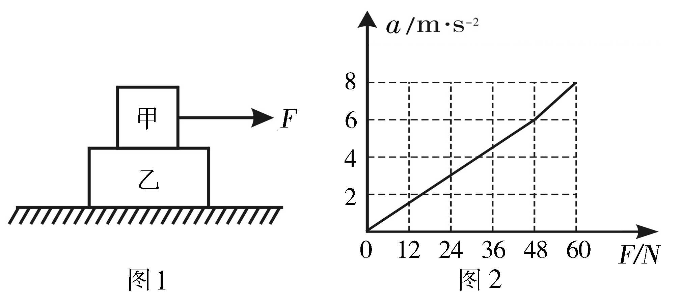
A．甲的质量m_{A}=2kg
B．甲的质量m_{A}=6kg
C．甲、乙间的动摩擦因数μ=0.2[来源:学科网ZXXK]
D．甲、乙间的动摩擦因数μ=0.6
【参照答案】BC
【名师解析】由图象可知，在拉力小于48N时，二者一起运动，由牛顿第二定律，F=()a，在拉力大于48N时，二者相对滑动，当拉力F₁=48N时，甲的加速度a₁=6m/s²，由牛顿第二定律，F₁-μm_{A}g=m_{A}a₁；当拉力F₂=60N时，甲的加速度a₂=8m/s²，由牛顿第二定律，F₂-μm_{A}g=m_{A}a₂，联立解得甲的质量m_{A}=6kg，甲、乙间的动摩擦因数μ=0.2，选项BC正确。
8. （2016福建名校联考）如图3所示，质量为m的木块P在质量为M的长木板ab上滑行，长木板放在水平地面上一直处于静止状态．若长木板ab与地面间的动摩擦因数为μ₁，木块P与长木板ab间的动摩擦因数为μ₂，则长木板ab受到地面的摩擦力大小为 ( )
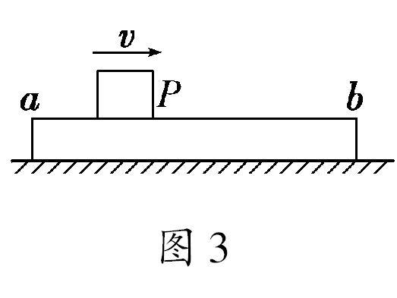
A．μ₁Mg B．μ₁(m＋M)g
C．μ₂mg D．μ₁Mg＋μ₂mg
【参照答案】 C
9．（2016河北省联考）如图所示，木块A质量为1kg，木块B的质量为2kg，叠放在 水平地面上，AB间的最大静摩擦力为1 N，B与地面间的动摩擦系数为0.1，今用水平力F作用于B，则保持AB相对静止的条件是F不超过（g = 10 m/s²）( )
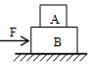
A．3 N B．4 N
C．5 N D．6 N
【参照答案】D
【名师解析】保持AB相对静止，对A，由牛顿第二定律，f=ma，
对AB整体，F-μ(M+m)g=(M+m)a，
联立解得：F=6N。选项D正确。
10. （2016山东济南测试）如图所示，小球B放在真空容器A内，球B的直径恰好等于正方体A的边长，将它们以初速度v₀竖直向上抛出，下列说法中正确的是( )
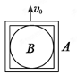
A．若不计空气阻力，上升过程中，A对B有向上的支持力
B．若考虑空气阻力，上升过程中，A对B的压力向下[来源:学科网ZXXK]
C．若考虑空气阻力，下落过程中，B对A的压力向上
D．若不计空气阻力，下落过程中，B对A没有压力
【参照答案】BD
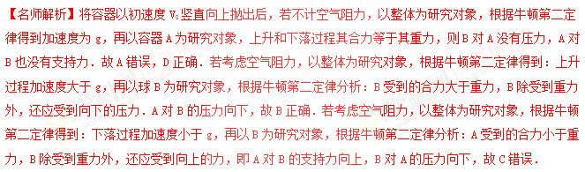11．如图所示，质量均为的木块A和B，用劲度系数为的轻质弹簧连接,最初系统静止.用大小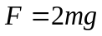、方向竖直向上的恒力拉A直到B刚好离开地面，则在此过程中
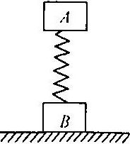
A.A上升的初始加速度大小为2g
B.弹簧对A和对B的弹力是一对作用力与反作用力
C.A上升的最大高度为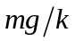
D.A上升的速度先增大后减少
【参考答案】A
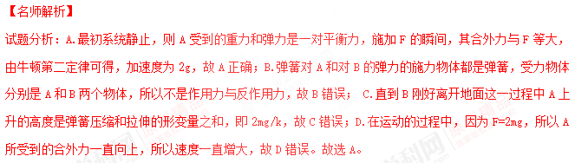考点：本题考查了共点力的平衡条件、牛顿第二定律、胡可定律.

二．计算题
1．（14分）如图所示，倾角为θ=30º足够长的斜面体固定在水平地面上一质量为M=1kg、长L=5m长薄木板B放置斜面上，质量为m=2kg滑块A放置在长木板的一端，滑块A和木板B材料和表面粗糙程度一样，刚开始时A、B在外力作用下都静止不动。现撤去所有其它外力，只保留沿斜面向上恒力F=25N作用。已知A、B之间的动摩擦因数为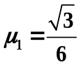 ，B、地之间的动摩擦因数为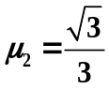 ，重力加速度g=10m/s²。最大静摩擦力等于滑动摩擦力，求
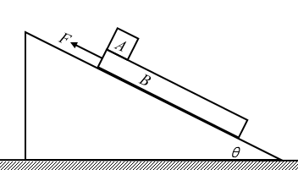
（1）滑块A从木板B上滑下时速度是多少？
（1）木板开始运动2s后木板A与滑块B的距离是多少？
【答案】（1）5m/s；（2）40m
【解析】
（1）对滑块A进行受力分析，因为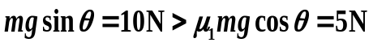所以A会在长板上下滑，
由牛顿第二定律可知：下滑的加速度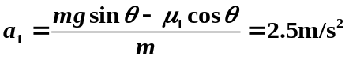
对长板进受力分析，因为 也就是刚开始，长木板B静止不动，由运动公式可知：滑块A从木板B上滑下时速度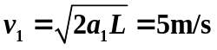
（2）只有滑块A从木板B上滑下时， 木板才开始运动。
t=2s内滑块A运动的位移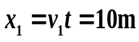
对长木板B进行受力分析，根据牛顿第二定律得 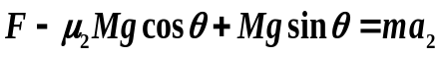解得a₂=15m/s²
t=2s内木板的位移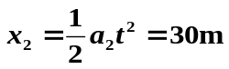
木板开始运动2s后木板A与滑块B的距离是x=x₁+x₂=40m
2．（15分）（2016福建三校联考）如图所示，一平板车以某一速度v₀匀速行驶，某时刻一货箱（可视为质点）无初速度地放置于平板车上，货箱离车后端的距离为l=3m，货箱放入车上的同时，平板车开始刹车，刹车过程可视为做a=4m/s²的匀减速直线运动。已知货箱与平板车之间的摩擦因数为μ=0.2，g=10m/s²。为使货箱不从平板上掉下，平板车匀速行驶的速度v₀应满足什么条件？
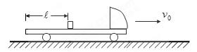

【参照答案】v₀≤6 m/s。
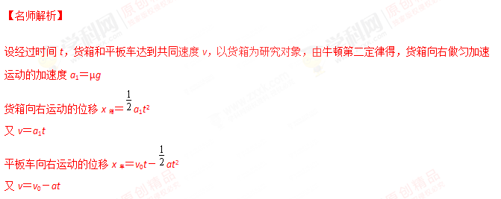为使货箱不从平板车上掉下来，应满足：x_{车}－x_{箱}≤l
联立得v₀≤
代入数据v₀≤6 m/s。
3. （2014江苏部分学校联考）薄木板长L＝1m，质量M＝9kg在动摩擦因数μ₁＝0.1的水平地面上向右滑行，当木板速度v₀＝2m／s时，在木板的右端轻放一质量m＝1kg的小铁块（可视为质点）如图所示，当小铁块刚好滑到木板左端时，铁块和木板达到共同速度。取g＝10m／s²，求：
（1）从铁块放到木板上到它们达到相同速度所用的时间t；
（2）小铁块与木板间的动摩擦因数μ₂ 。
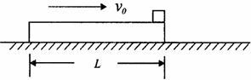
【参照答案】(1)1s (2)0.08
【名师解析】
（1）设木板在时间t内的位移为x₁；铁块的加速度大小为a₂，时间t内的位移为x₂
则有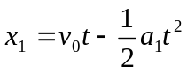 （2分）
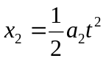 （2分）
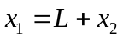 （2分）
又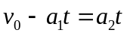 （2分）
代入数据得t=1s （1分）
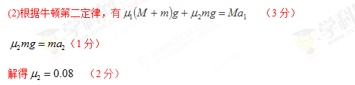
【考点定位】考查牛顿运动定律、匀变速直线运动及其相关知识。
4. （2016洛阳联考）如图所示，质量为M＝3kg的斜面体顶端放一质量为m＝1kg的滑块(可以视为质点)，在水平恒力F的作用下，斜面体和滑块一起从静止向左加速运动，斜面体和滑块相对静止，水平面与斜面间的动摩擦因数μ＝0.4，斜面与滑块间光滑。斜面倾角θ＝37°，sin37°＝0.6，cos37°＝0.8，g取10m/s²。
(1)求水平恒力F的大小。
(2)若斜面体和滑块一起从静止向左加速运动0.4s时，斜面体突然停止，滑块离开斜面，最后又落在斜面上，求滑块落在斜面上时的动能大小。
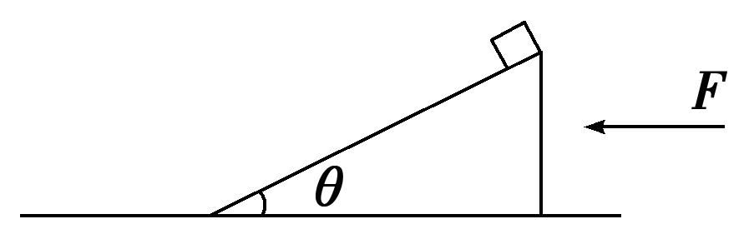
【参照答案】 (1)46N (2) 14.625J
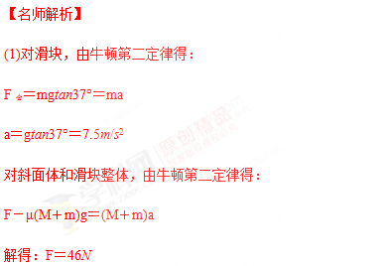
(2)斜面体突然停止，滑块获得的水平速度v₀＝at＝3m/s
滑块做平抛运动，设平抛时间为t₀，落在斜面上时的速度为v，
水平方向上：x＝v₀t₀
竖直方向上：y＝gt
v_{y}＝gt₀
又tanθ＝ v²＝v＋v
联立可解得v＝m/s
滑块落在斜面上时的动能E_{k}＝mv²＝J＝14.625J
【考点定位】考查牛顿运动定律、匀变速直线运动、动能及其相关知识。

5．(16分) （2016苏北四市期末）如图甲所示，滑块与足够长的木板叠放在光滑水平面上，开始时均处于静止状态。作用于滑块的水平力F随时间t变化图象如图乙所示，t=2.0s时撤去力F，最终滑块与木板间无相对运动。已知滑块质量m=2kg，木板质量M = 1kg，滑块与木板间的动摩擦因数μ=0.2，取g=10m/s²。求：
⑴t=0.5s时滑块的速度大小；
⑵0～2.0s内木板的位移大小；
⑶整个过程中因摩擦而产生的热量。

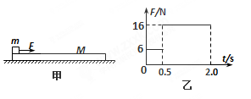
【名师解析】．⑴木板M的最大加速度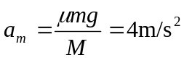，滑块与木板保持相对静止时的最大拉力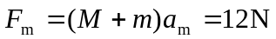（2分）
即F为6N时，M与m一起向右做匀加速运动
对整体分析有：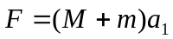（1分）
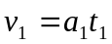 （1分）
代入数据得：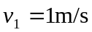（1分）
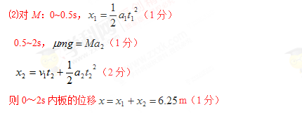
⑶对滑块：
0.5~2s，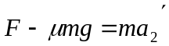 0~2s时滑块的位移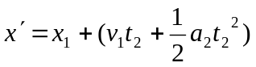
在0~2sm与M相对位移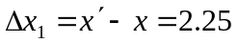m（1分）
t=2s时 木板速度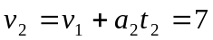m/s（1分）
滑块速度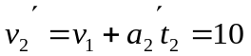m/s（1分）
撤去F后，对M：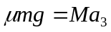 对m：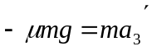
当滑块与木板速度相同时保持相对静止，即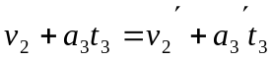
解得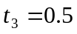s（1分）
该段时间内，M位移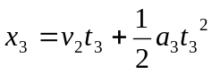 m位移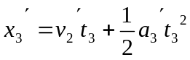[来源:学#科#网]
相对位移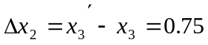m（1分）
整个过程中滑块在木板上滑行的相对位移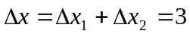m
系统因摩擦产生的内能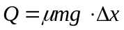=12J （1分）

